PROCÉDURE D’IMPLANTATION

**Voici les étapes pour le poste de travail :**

1. Double cliquer sur l’image ci-dessous et ensuite faire installer



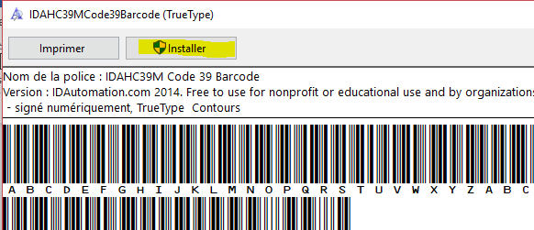

1. Lorsqu’installer vous pouvez fermer l’installateur.

3.Ouvrir le fichier ci-dessous et l’enregistrer dans un endroit désire

(Exemple : C:\Program Files (x86))

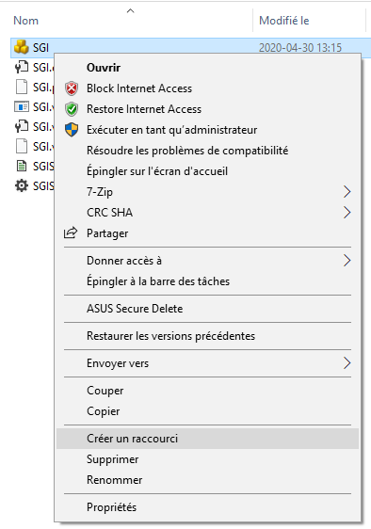

4.Creer un raccourcie de SGI et le mettre à l’endroit

Désirer lorsque vous aller vouloir utiliser l’application.

(Exemple : Sur le bureau)

5. Ouvrir l’application et se rendre dans l’onglet intégration

6. Changer la valeur tu texte pour le nom du serveur qui a été prédéterminer (demande a Keven si cette valeur n’est pas connue).

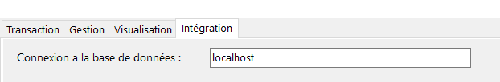

7.Cliquez sur enregistrer

7. Si la connexion est bonne un message de succès va s’afficher à l’écran.

8. L’application est prête à l’utilisation.